影迹 Android 数据库 ER 图设计文档 V1.0

一、数据库设计目标
影迹采用本地数据库存储影视作品、观看历史、分类和标签数据。数据库设计需要支持作品管理、多次观看记录、分类筛选、标签管理和统计功能。

二、ER关系图
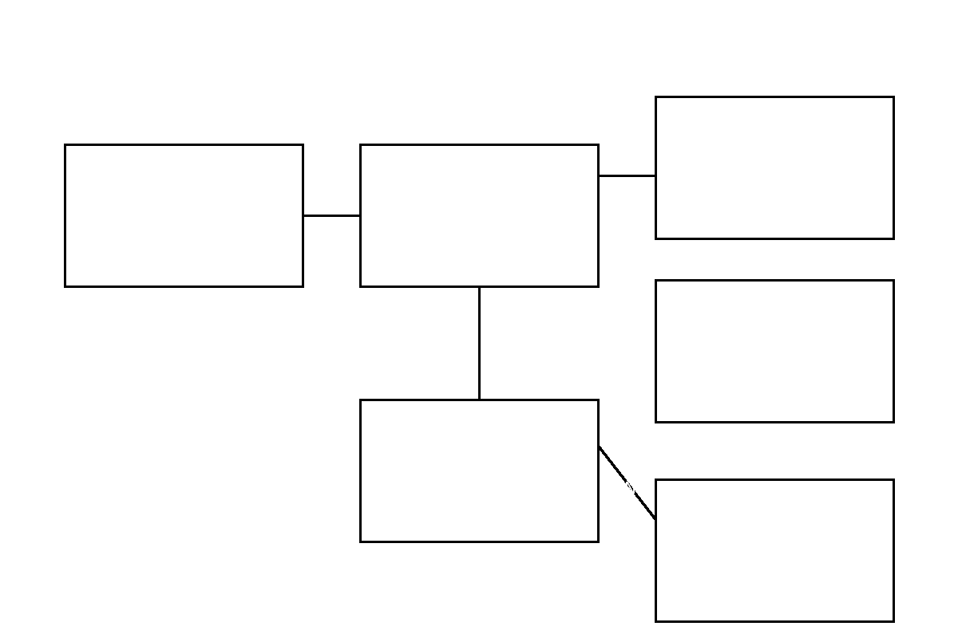

三、实体说明

Movie 影视作品表
保存影视作品基础信息。
字段：id、name、posterPath、type、status、currentEpisode、totalEpisode、createTime。

WatchHistory 观看历史表
保存每次观看记录。
一个作品可以对应多条观看记录，用于支持一刷、二刷、三刷。

Category 分类表
保存系统分类和用户自定义分类。一个作品可以属于多个分类。

Tag 标签表
保存用户自定义标签。标签与分类独立。

MovieCategory关系表
解决影视作品和分类的多对多关系。

MovieTag关系表
解决影视作品和标签的多对多关系。

四、关系说明
1. Movie 1:N WatchHistory
一个影视作品可以产生多次观看历史。
2. Movie N:N Category
一个作品可以拥有多个分类，一个分类可以包含多个作品。
3. Movie N:N Tag
一个作品可以拥有多个标签，一个标签可以关联多个作品。

五、Room实现建议
推荐使用 Room Database。
通过 Entity 定义数据表，通过 DAO 管理查询，通过 Repository 封装业务访问。

